GE Fertigbauset für Geberit Wandablauf Abdeckung aus Edelstahl poliert

Geberit

Eigenschaften

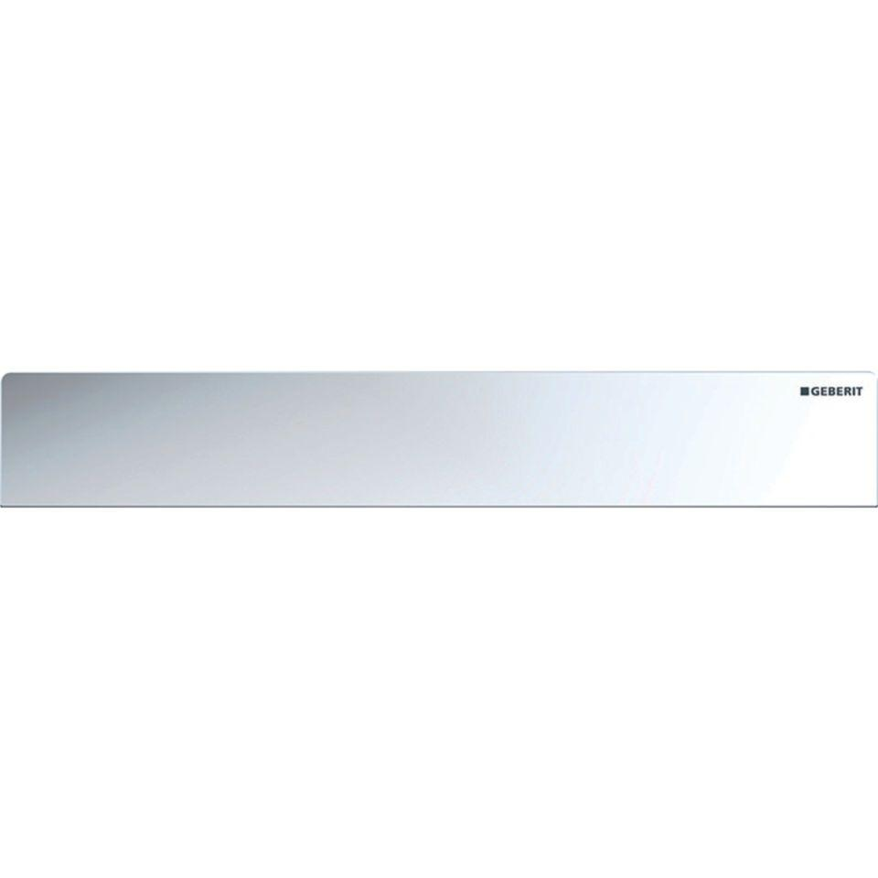

GTIN:

4025416433590

HAN:

154342001

Art Zubehör

Rost

Farbton

silber

Oberfläche

poliert

Werkstoff

Edelstahl

Ausführung Rost

Wandablauf-Abdeckung mit Einlaufschlitz

Befestigung Rost

verschraubt/verschraubbar